Medieninformation

Novecento – Die Legende vom Ozeanpianisten
von Alessandro Baricco
aus dem Italienischen von Karin Krieger

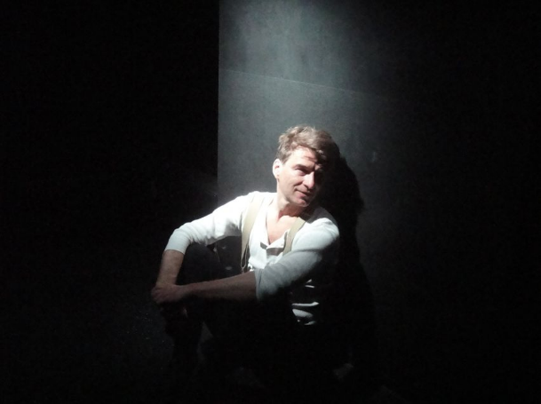
"Du bist nicht wirklich aufgeschmissen, solange du noch eine gute Geschichte hast und jemanden, dem du sie erzählen kannst." (Novecento)
Publikumsliebling Daniel Doujenis erzählt in der Rolle des Trompeters Tim Dooney die einzigartige Geschichte seines Freundes Novecento, dem besten Pianisten, den der Ozean je gehört hat. Es ist, als finge er auf den 88 Tasten seines Instruments den unendlichen Reichtum der Welt ein, einer Welt, die er selbst jedoch nie gesehen hat und auch nicht sehen wird. Denn Novecento ist in den 20er Jahren auf dem Ozeandampfer „Virginian“ geboren, als Waise dort aufgewachsen und wird ihn, bis zu seinem Untergang in den Wirren des Zweiten Weltkriegs, nicht ein einziges Mal verlassen. Hingegeben an die eigene Imagination, entdeckt er die Welt durch die Passagiere auf dem Schiff, liest die Seelen der Menschen und spiegelt sie in seiner Musik. Ein Tribut an die Improvisationskunst der goldenen Jahre des Jazz und eine anrührende Parabel über die Macht der Phantasie, der Freundschaft und der Musik. Eindringlich schlicht inszeniert von Klaudia Reichenbacher!

Eine Produktion von Theater im ARTist`s Kaendace 2025

Termin: 20.10.2025
Beginn: 19:30 Uhr
Wo: Studio im Akzent
Preise: Euro 27,-Vorverkauf/ Euro 32,- Abendkassa- freie Platzwahl

Kartenvorverkauf: 1040 Wien, Argentinierstraße 37
von Montag bis Samstag von 13.00 bis 18.00 Uhr
Karten Hotline: 01/501 65/13306
www.akzent.at
Pressefotos in 300dpi und –texte für Ihre Ankündigung stehen auf unserer Website www.akzent.at in unserem Pressebereich zur Verfügung.

